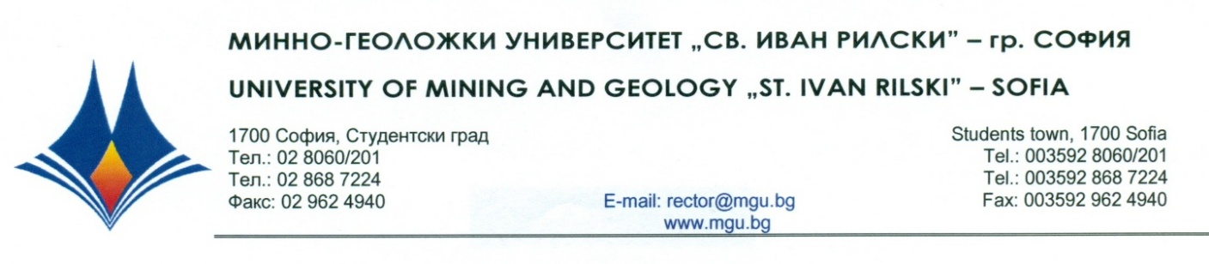

**Р Е Ш Е Н И Е**

**на**

***Научно жури, утвърдено със Заповед № РД – 13 - 18 от 29.04.2025 г.***

***от конкурс за „ГЛАВЕН АСИСТЕНТ”, проведен на 04 юни 2025г***

**С явно гласуване и резултат: 5 „ДА”, 0 „НЕ” и 0 „ВЪЗДЪРЖАЛИ СЕ”**

**Научното жури ПРЕДЛАГА НА Факултетния съвет на**

**МТФ на МГУ „Св. Иван Рилски“**

**ДА ИЗБЕРЕ**

**д-р ДАНАИЛ ЙОРДАНОВ ТЕРЗИЙСКИ**

**за „ГЛАВЕН АСИСТЕНТ“ по професионално направление: 5.8. „Проучване, добив и обработка на полезни изкопаеми“, научна специалност „Открит и подводен добив на полезни изкопаеми“ и**

**заемане на академична длъжност**

**„ГЛАВЕН АСИСТЕНТ“**

**в катедра „Разработване на полезни изкопаеми“, МТФ на МГУ „Св. Иван Рилски“**

**04.06.2025 г.** **проф.д-р ИВАЙЛО КОПРЕВ**

**МГУ „Св. Иван Рилски”, София**  **ПРЕДСЕДАТЕЛ НА НАУЧНО ЖУРИ**